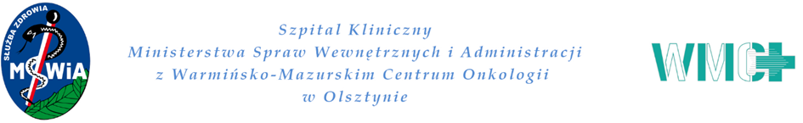

**ZPZ- 13/03/24**

**Załącznik nr 5 do SWZ**

**Wykonawca:**

........................................................................................................

........................................................................................................

*(pełna nazwa/firma, adres, w zależności od podmiotu:  
 NIP/PESEL, KRS/CEiDG)*

**OŚWIADCZENIE WYKONAWCY O AKTUALNOŚCI INFORMACJI ZAWARTYCH   
W OŚWIADCZENIU, O KTÓRYM MOWA W ART. 125 UST.1 USTAWY PZP**

**w zakresie podstaw wykluczenia z postępowania wskazanych przez Zamawiającego:**

Na potrzeby postępowania o udzielenie zamówienia publicznego w trybie podstawowym bez przeprowadzania negocjacji na: *„***Dostawa środków leczniczych stosowanych w diagnostyce obrazowej”** nr sprawy ZPZ- 13/03/24,prowadzonego przez Szpital Kliniczny Ministerstwa Spraw Wewnętrznych i Administracji z Warmińsko-Mazurskim Centrum Onkologii w Olsztynie, **oświadczam, że** informacje zawarte w oświadczeniu, o którym mowa w art. 125 ust. 1 ustawy PZP, w zakresie podstaw wykluczenia z postępowania wskazanych przez Zamawiającego, o których mowa w:

1. art. 108 ust. 1 pkt 3 ustawy PZP,

2. art. 108 ust. 1 pkt 4 ustawy PZP, dotyczących orzeczenia zakazu ubiegania się o zamówienie publiczne tytułem środka zapobiegawczego,

3. art. 108 ust. 1 pkt 5 ustawy PZP, dotyczących zawarcia z innymi wykonawcami porozumienia mającego na celu zakłócenie konkurencji,

4. art. 108 ust. 1 pkt 6 ustawy PZP

**- są nadal aktualne.**

